La soupe aux légumes
Classe de Petite Section de Christine Fristot Ecole Maternelle Pfoeller à Schiltigheim

Enoncé du problème
Nelly et César ont fait les courses au marché et ont acheté plein de fruits et de légumes.
César voudrait faire une soupe de légumes mais il ne sait pas très bien avec quoi ni comment car il ne sait pas reconnaître les légumes.

Etape 1 : fruits ou légumes ?

Nous allons l’aider à ranger les fruits d’un côté et les légumes de l’autre ;
Pour nous aider nous allons regarder dans des livres « imagier ».

Matériel :
- un panier ou sac de course
- fruits : pomme, poire, banane, kiwi, clémentine
- légumes : pomme de terre, poireaux, oignons, carotte
- 2 imagiers : Les fruits ; Les légumes (« La minimagerie des enfants » chez Fleurus Enfants)
- deux cerceaux : un rouge et un vert

Démarche :
Pour chaque aliment sorti du panier se poser les questions suivantes:
- comment se nomme -t’il ? est-ce un fruit ou un légume ? Peut-il servir à faire la soupe ?
- Si on ne sait pas, on cherche dans les livres pour valider ou non sa proposition
- On classe les fruits dans le cerceau rouge et les légumes dans le cerceau vert
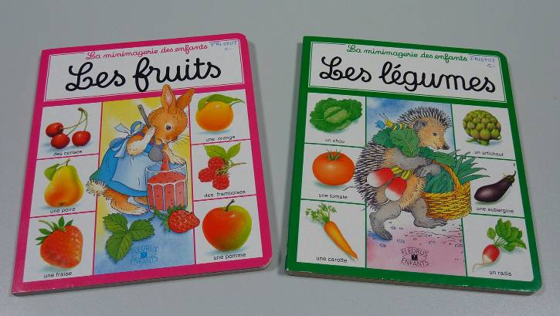
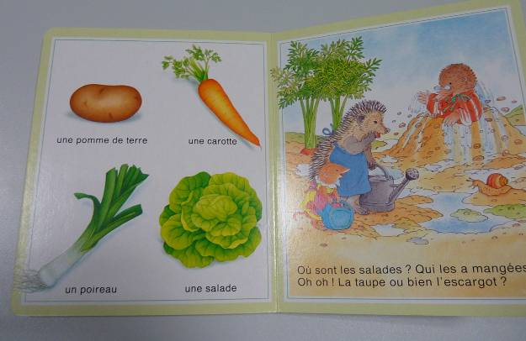

Conclusion :
Dans le cerceau rouge, les fruits : la pomme, la poire, la banane, le kiwi et la clémentine
Dans le cerceau vert, les légumes : la pomme de terre, le poireau, l’oignon et la carotte, c’est avec ceux-là qu’on peut faire la soupe.

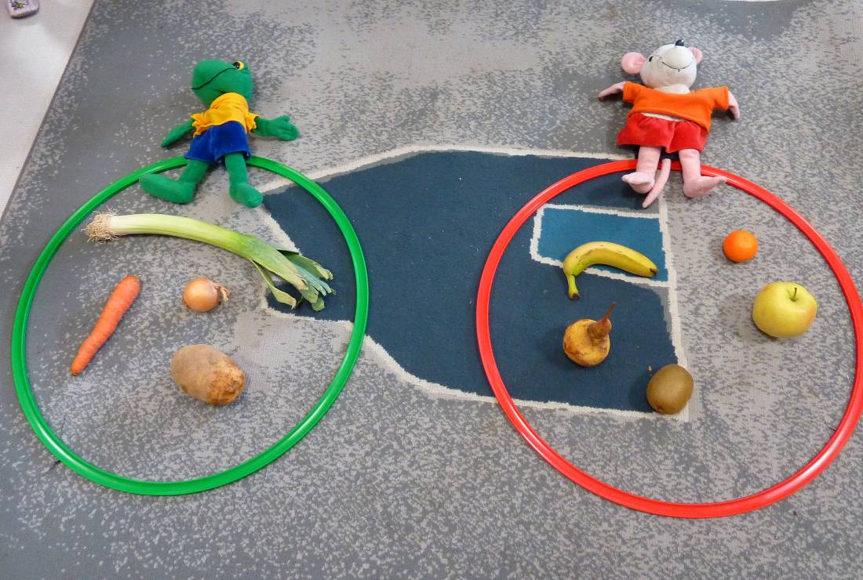

Les légumes
Les fruits

Etape 2 : Comment faire la soupe : la recette

Enoncé du problème :
On cherche comment faire la soupe.

Où trouver les informations ? IL FAUT UNE RECETTE.
Où trouver des recettes ? :
Les enfants ont dit : « maman elle regarde des recettes dans l’ordi » « maman elle a un livre pour écrire dedans la cuisine (un carnet de recette ?)», « maman elle a un livre que pour les bredeles », « ma maman elle a beaucoup de livres (de recettes ?) », « c’est papa qui trouve les recettes, il déchire les feuilles du programme (TV ?) et maman elle veut pas (oups !) ».

Voici 3 recettes illustrées agrandies. Laquelle montre comment faire la soupe ?

Lecture et décryptage des recettes jusqu’à ce qu’on soit tous d’accord sur celle qui nous faut pour faire une soupe.

.
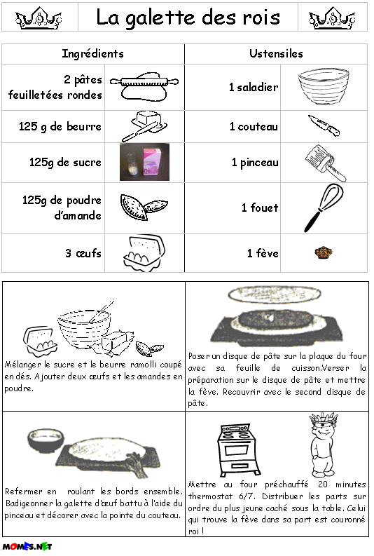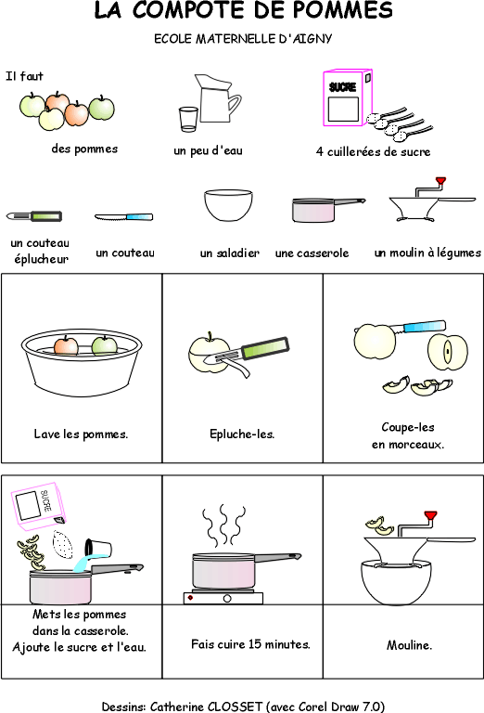

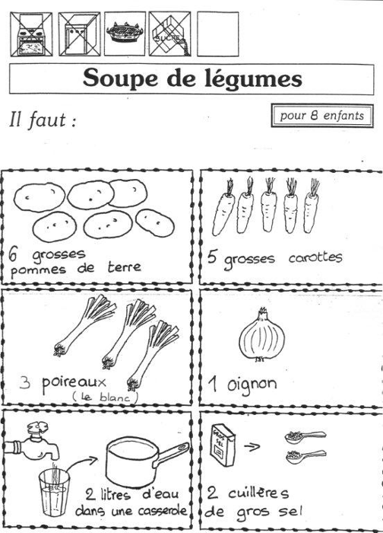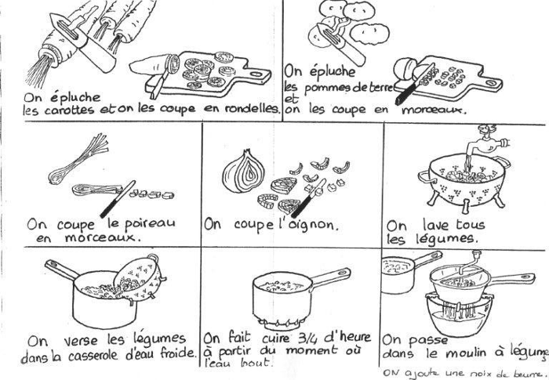

On va « lire » la recette pour suivre pas à pas ce qu’il faut faire en nommant les légumes et les ustensiles utilisés.

En conclusion : Nous avons appris qu’une recette explique les étapes de la réalisation d’un plat, ses ingrédients et les ustensiles nécessaires. On trouve des recettes dans des livres de recettes, dans des magazines, sur internet, dans des carnets de recettes.

Etape 3 : La réalisation : on applique la recette affichée au tableau
(Avec réinvestissement des actions découvertes lors de la confection de la salade de fruit)

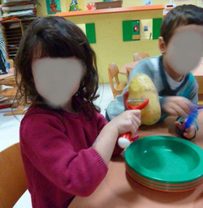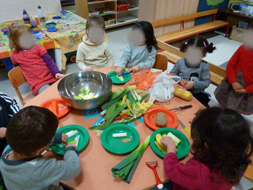
J’épluche la pomme de terre avec un économe.
Je coupe les légumes avec un couteau.

Les légumes coupés sont mis dans une cocotte minute.

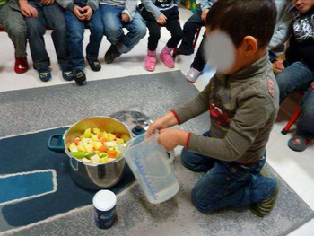
Je verse de l’eau et du sel dans la cocotte minute.

Le tout est mis à cuire : ça, ce sont les adultes qui s’en occupent. (Pourquoi ? en profiter questionner les élèves et aborder une question de sécurité domestique))

Observations et constatations après la cuisson :
découverte de l’aspect (changement de coeur (la vue),
de consistance (le toucher) et d’odeur (l’odorat)

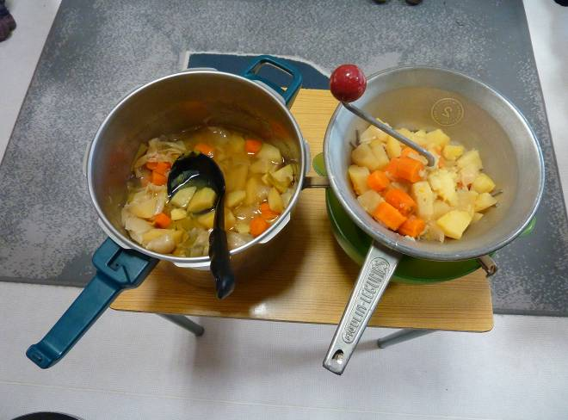
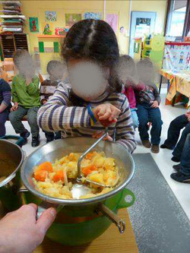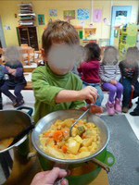

Il faut encore passer les légumes cuits au moulin à légume : tout le monde s’y met : découverte du nouvel aspect de la soupe (couleurs et consistance) .

C’est prêt ! Il n’y a plus qu’à goûter et bien expliquer à César comment faire.

Conclusion : en choisissant les bons ingrédients et les bons ustensiles puis en « lisant » les indications de la recette nous avons réussi à réaliser une bonne soupe.

Remarque : la soupe a été dégustée le lendemain en partage avec toutes les autres classes qui ont, elles aussi, réalisé d’autres sortes de soupes.

